2013.9.11 現地視察

こんにちは。きたかんリポーターの櫻井です。
2013年9月11日（水）に道北の天塩町の現地視察に、いつき、たかまさ、櫻井、ハママサの4人が行ってきました。9月25日に天塩町で開催される一回目の検討会に向けた、事前の下見的な位置づけで、札幌を朝7時出発→22時札幌着という、天塩日帰り！弾丸ツアーでした。
札幌から天塩までは道央自動車道で、深川を経由し、約260km。途中パンクのアクシデントもありましたが、予定通りお昼には天塩町に到着。
現地にて天塩役場並びに留萌開発建設局の皆様と合流し、総勢14名で天塩町内の「フットパス」を体験しました。既に構築されたフットパスに従い、おおよそ13．5kmの道のりを3．5時間かけて回りました。お天気に恵まれましたが、晴れすぎてガスがかかり、利尻富士は姿を現さなかったのが残念です。13．5キロの道のりは今考えると大変長いですが、天塩役場の方がガイドに付いてくださったおかげで、勉強しながら回れたのであっという間でした

【写真-1】海辺を歩く参加者

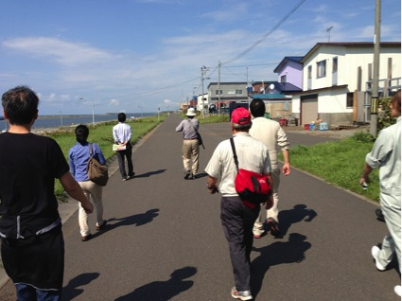

天塩の歴史、繁栄した時代背景、悲惨な津波体験などを聴けた事により、「我々が天塩の応援団になる」という、強い気持ちが沸いてきました。

【写真-2】天塩町役場にて、ざっくばらんに意見交換

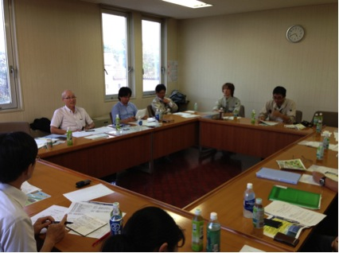

フットパス終了後、天塩町役場に戻り、第一回検討会に向け、何をどのように行うかの打合せを実施。おもに、
1．初回に当たり地元検討委員と我々、外の人間とをどう融和させるか？それには初回の自己紹介をどう進めるか？
2．まちづくりを単に要望すなわち、他人任せではなく、自主的なものするために、どのようなプロセスデザインにしていけばよいのか？
3．第一回検討会に用意するものの確認
などを打ち合わせしました。
私たちから見た天塩の強み、弱みをかんがみながら、検討会に向け意見を聴くことが出来た一日でした。
次回は9月18日（水）札幌にて第一回検討会の具体的進行内容を検討します。

